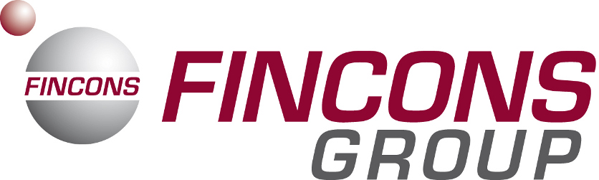

La società FINCONS GROUP, realtà di dimensione europea, opera nel mercato dell’ICT dal 1983, come Partner per le aziende che perseguono un allineamento tra strategia di business e i loro sistemi di Information Technology.
La proposta al mercato si riassume in: IT Business Consulting, Sviluppo di Soluzioni Core Business, System Integration di prodotti di Vendor Internazionali, Application Management. La vicinanza al mercato attraverso una presenza capillare ed un modello operativo caratterizzato da Business Unit, focalizzate su diverse Industry e Practice, specializzate per know how tecnologico e tematiche trasversali, rendono FINCONS GROUP un interlocutore attento e molto vicino alle esigenze del business del Cliente.
Un’offerta ad alto valore aggiunto, un fatturato di 80 milioni euro, oltre 200 clienti ed una presenza capillare in Italia e Svizzera fanno di FINCONS GROUP uno dei principali player del mercato ICT.
Il Gruppo è alla ricerca di
10 NEOLAUREATI/E IN DISCIPLINE INFORMATICHE FLUENTI IN INGLESE
da avviare alla professione di IT CONSULTANT

Il lavoro:
I candidati, attraverso la formazione on the job e l’esperienza in azienda, apprenderanno i fondamenti di base del ciclo di vita di un software, la sua architettura ed una panoramica sulle nuove tecnologie per poter operare con profitto a livello aziendale.

Requisiti:
Le risorse individuate possiedono una laurea triennale e/o specialistica in:
Ingegneria Informatica;
Ingegneria Elettronica;
Ingegneria delle Telecomunicazioni
e hanno maturato preferibilmente discreta competenza nella programmazione Object
Oriented durante gli studi accademici.
Completano il profilo buone capacità comunicative, relazionali ed orientamento al raggiungimento degli obiettivi, volontà di inserirsi in un contesto stimolante ed innovativo ed una fluente conoscenza di una lingua straniera (inglese/tedesco).

Skills/competenze:
- Programmazione applicazioni Web (Html, xml, javascript);
- Programmazione ad oggetti (Java, C#);
- Interfacciamento DB (T-SQL).

Tipologia contrattuale:
dopo la formazione in aula, i ragazzi vivranno un’esperienza concreta di formazione on the job attraverso uno stage.
I candidati più meritevoli riceveranno una proposta di assunzione con contratto di apprendistato o a tempo indeterminato.

Sede di lavoro: Bari

Per candidarsi:
inviare il proprio cv aggiornato a: academy@finconsgroup.com, entro il 07/03/2016
inserendo in oggetto “Rif. Contatto Ufficio Placement Politecnico di Bari”

Il CV dovrà contenere l’autorizzazione al trattamento dei dati personali ai sensi del D. Lgs. n. 196/2003 ed attestazione di veridicità ai sensi del DPR n.445/2000.
Il presente annuncio è rivolto ad ambo i sessi, ai sensi della normativa vigente.

